Муниципальное казённое общеобразовательное учреждение
«Краснооктябрьская средняя общеобразовательная школа им. Р.Гамзатова»

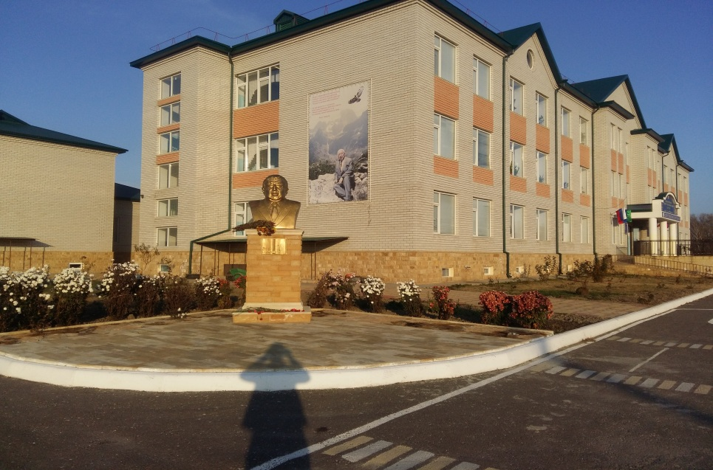
Учитель:

Республика Дагестан
Кизлярский район
С. Краснооктябрьское
2017

ЖУРНАЛ
регистрации индивидуальных бесед
с учащимися класса
